Министерство науки и высшего образования Российской Федерации
Федеральное государственное бюджетное
образовательное учреждение высшего образования
‹‹Уфимский университет науки и технологий››

Отчёт
Лабораторная работа №3
Функциональное программирование
Тема: «Функции высших порядков»

Выполнил:
Студент группы ПРО-433
ИИМРТ ВМиК
Хакимов Илья Александрович

Проверила:
Доцент
ИИМРТ ВМиК
Усманова Анжелика Рашитовна

Уфа
2024 год
Содержание:
Задание 1. 3
Задание 2. 4
Задание 3. 5
Задание 4. 7
Задание 5. 9
Задание 6. 10
Задание 7. 11
Вариант 3.

Задание 1.
Используя функции а) any и б) all, проверьте условия в интерпретаторе. Запишите функции в файле, решающие те же задачи, используя частичное применение функции.
а) в списке есть четные числа
б) в списке нет чисел, превышающих 10
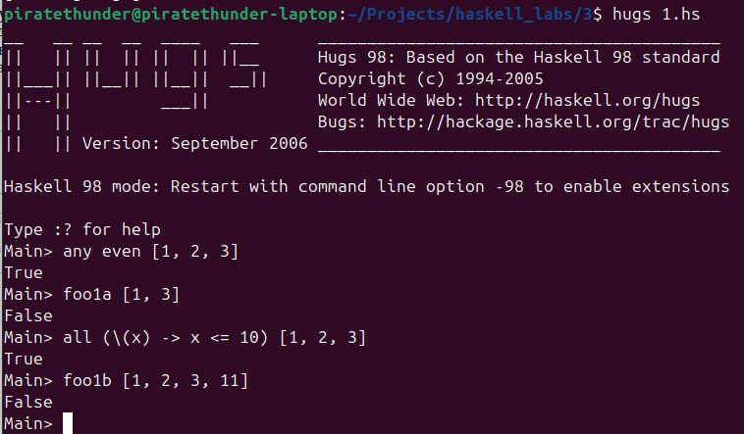
Рисунок 1
foo1a = any even
foo1b = all (\x -> x <= 10)

Задание 2.
Запишите функцию, решающую задачу
а) обычную рекурсивную функцию;
б) функцию с использованием функции map;
в) функцию с использованием функции map и лямбда-фнкциии.
Приветствуется частичное применение функций в пунктах б) и/или в).

Функция возвращает список, в котором фиксируется сравнение каждого элемента с заданным числом (указание: можно использовать функцию compare)
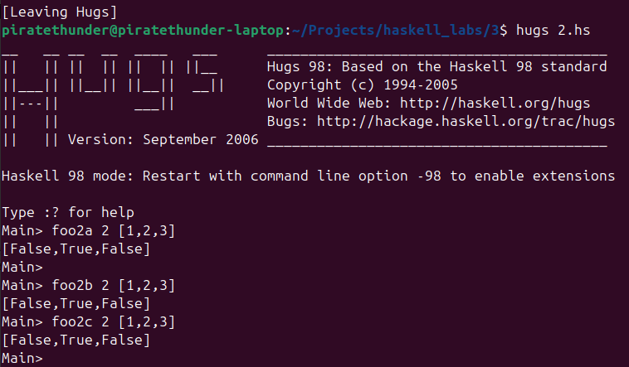
Рисунок 2
foo2a target [x] = [x == target]
foo2a target (x:xs) = [x == target] ++ foo2a target xs

foo2b target list = map (==target) list

foo2c target = map(\x -> x == target)

Задание 3.
Запишите функции, решающие задачи с использованием
а) функции filter;
б) функций filter, zip, unzip;
в) функций takeWhile, dropWhile, break, span, splitAt

а) функция удаляет из строки все цифры;
б) функция возвращает максимальный из индексов элементов числового списка, не превышающих 8;
в) считая, что в числовом списке все числа различны, получить кортеж двух списков – в первый входят элементы до минимального, во второй – после максимального элементов списка. ([5,6,2,1,4,3] -> ([5,6,2],[2,1,4,3]))
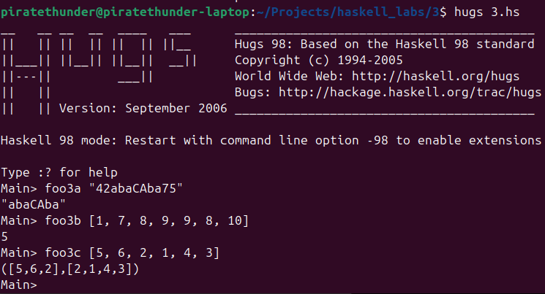
Рисунок 3
import Char

foo3a = filter (\x -> not (isDigit x))
foo3b list = maximum(snd(unzip (filter ((<=8).fst) (zip list [0..]))))
foo3c list = (takeWhile (\x -> x /= minimum list) list, tail $ dropWhile (\x -> x /= maximum list) list)

Задание 4.
Для заданного отображения Р найти
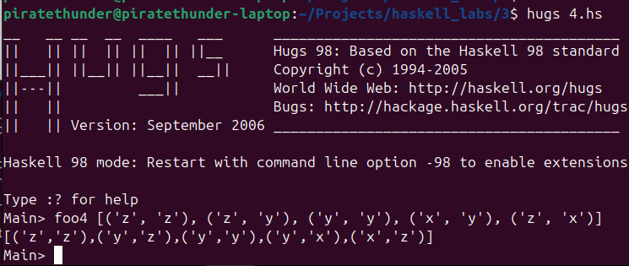
Рисунок 4
import Data.List (nub)

foo4 [] = []
foo4 (x:xs) = ((snd x), (fst x)) : foo4 xs

composition fs gs = map (mapping gs) fs where
mapping :: Eq a => [(a,a)] -> (a,a) -> (a,a)
mapping [] g = g
mapping (p:ps) g
| (fst p) == (snd g) = ((fst g), (snd p))
| True = mapping ps g

proection1 [] = []
proection1 (p:ps) = nub ((fst p):(proection1 ps))

proection2 [] = []
proection2 (p:ps) = nub ((snd p):(proection2 ps))

decartmult _ [] = []
decartmult xs (y:ys) = (foo xs y) ++ (decartmult xs ys) where

foo [] _ = []
foo (x:xs) y = (x, y) : (foo xs y)

Задание 5.
Проверить указанное свойство операций над указанным множеством. Входные аргументы функции должны быть списком функций или списком кортежей функций и содержать необходимое число входных аргументов из множества (см. в таблице пример).
Множество | Свойство | Пример
Целых чисел | Дистрибутивности слева | foo [(max,+),(+,max),(lcm,*)] 5 2 4  -> [False, False, True]
В ответе к заданию опечатка — см. последующие вводы в интерпретатор, они расписывают выражение.
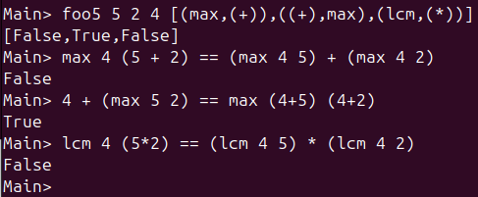
Рисунок 5
foo5 a b c = map (\(f, g) -> f c (g a b) == g (f c a) (f c b))

Задание 6.
Отсортировать список кортежей двух целочисленных элементов по указанному признаку.
По первому элементу.
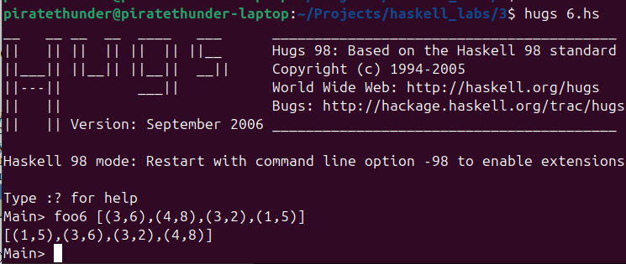
Рисунок 6
import Data.List

foo6 :: [(Int, Int)] -> [(Int, Int)]
foo6 = sortBy (\(x1, y1) (x2, y2) -> compare x1 x2)

Задание 7.
Дан список предикатов двух переменных:
Р1(х,у)=”x+y – четное число”,
P2 (х,у)=”x>y”,
P3 (х,у)=”x и y имеют одинаковые остатки от деления на 4”,
P4 (х,у)=”x+2y<8”,
P5 (х,у)=”max{x,y} – нечетное число”,
и список кортежей [(x,y)]. Написать функцию, имеющую аргументами эти два списка и решающую задачу.
Получить список кортежей, на котором истинны все предикаты.
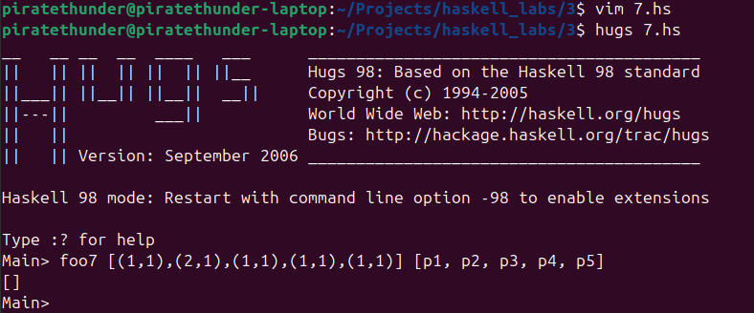
Рисунок 7
import List
p1, p2, p3, p4, p5 :: (Int,Int)->Bool
p1 (x,y) = (mod (x+y) 2) == 0
p2 (x,y) = x > y
p3 (x,y) = (mod x 4) == (mod y 4)
p4 (x,y) = (x + 2*y) < 8
p5 (x,y) = (mod (max x y) 2) == 1

foo7 :: [(Int,Int)]->[(Int,Int)->Bool]->[(Int,Int)]
foo7 ix px = [x | x<-ix, all ( $ x) px]

